Manual do Usuário – P1T1 ALC

Matheus Lomba de Rezende Conde – DRE: 117085216

Download e Execução do programa

Na pasta do Google Drive onde o trabalho foi entregue é possível encontrar um arquivo main.exe, o qual deverá ser baixado para poder rodar o programa.

Durante o download é possível que o sistema operacional indique que há chances do arquivo conter vírus ou até mesmo avisar que ele possui vírus, mas garanto que o arquivo é completamente seguro.

Segue um print da minha tela ao tentar baixar meu próprio trabalho do drive. Mesmo aparecendo esta informação, fique tranquilo para baixar o arquivo normalmente.



(Fig 1. Aviso falso de arquivo infectado)

Se estiver no Windows, após o download, quando tentar abrir o arquivo main.exe para rodá-lo no computador, o sistema operacional dará mais um aviso como o a seguir:

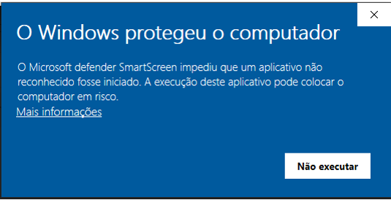

(Fig 2. Segundo aviso falso de arquivo infectado)

Mesmo com este aviso, aperte em “Mais informações” e, em seguida, em “Executar mesmo assim” para rodar o programa.

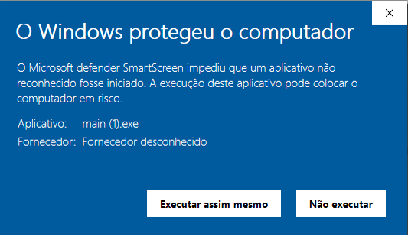

(Fig 3. Forma como executar o arquivo apesar dos avisos)

Após realizar esses procedimentos o programa será iniciado e abrirá um terminal, onde aparecerá uma mensagem requisitando o primeiro input que deverá ser dado pelo usuário. A partir dessa parte, é necessário apenas seguir o que será apresentado pelo programa e fornecer os dados pedidos.

Ao final o programa finalizará e será fechado, então se quiser realizar uma nova aplicação será necessário rodar o executável novamente.

Exemplo de dados de entrada e saída para cada método

Decomposição LU:

1. Entrada:
   1. ordemN: 3
   2. Método de Resolução: 1
   3. Calcular determinante: s
   4. Matriz A:
      * A (1,1) = 1
      * A (1,2) = 2
      * A (1,3) = 2
      * A (2,1) = 4
      * A (2,2) = 4
      * A (2,3) = 2
      * A (3,1) = 4
      * A (3,2) = 6
      * A (3,3) = 4
   5. Vetor B:
      * B (1) = 3
      * B (2) = 6
      * B (3) = 10
2. Saída:  
    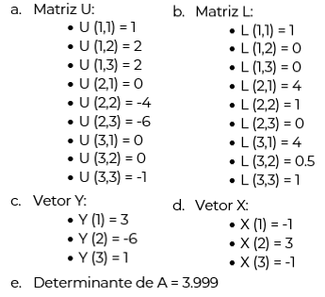

Decomposição Cholesky:

1. Entrada:
   1. ordemN: 3
   2. Método de Resolução: 2
   3. Calcular determinante: s
   4. Matriz A:
      * A (1,1) = 1
      * A (1,2) = 0.2
      * A (1,3) = 0.4
      * A (2,1) = 0.2
      * A (2,2) = 1
      * A (2,3) = 0.5
      * A (3,1) = 0.4
      * A (3,2) = 0.5
      * A (3,3) = 1
   5. Vetor B:
      * B (1) = 0.6
      * B (2) = -0.3
      * B (3) = -0.6
2. Saída:  
    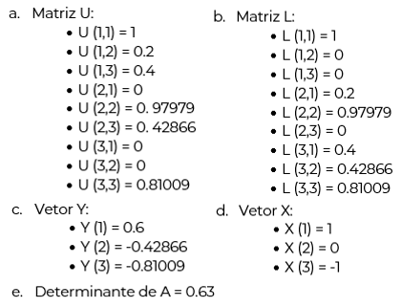

Método Iterativo: Jacobi

1. Entrada:
   1. ordemN: 3
   2. Método de Resolução: 3
   3. Calcular determinante: s
   4. Tolerância Máxima: 0.001

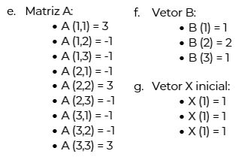

1. Saída:
   1. O programa printa o R de todas as N iterações. Vou colocar aqui apenas o da última: R da iteração 12 = 0.00096
   2. Vetor X:
      * X (1) = 1.2474
      * X (2) = 1.4974
      * X (3) = 1.2474
   3. Determinante de A = 16

Método Iterativo: Gauss-Seidel

1. Entrada:
   1. ordemN: 3
   2. Método de Resolução: 4
   3. Calcular determinante: s
   4. Tolerância Máxima: 0.001



1. Saída:
   1. O programa printa o R de todas as N iterações. Vou colocar aqui apenas o da última: R da iteração 8 = 0.0006
   2. Vetor X:
      * X (1) = 1.2491
      * X (2) = 1.4993
      * X (3) = 1.2494
   3. Determinante de A = 16